**МБОУ СОШ №1 с. Троицкое**

* Если какие-то их привычки или внешний вид кажутся тебе странными и отличаются от твоих, постарайся не осуждать их. Для них могут быть непонятными твои привычки.
* Общайся не только с людьми своего пола.
* Имей свое мнение, но при этом не доказывай, что мнение других неправильное.

**Помни о том, что никто не имеет права тебя унижать и обижать!**

**Ты вправе иметь собственное мнение!**

Рассказать о случившемся и обратиться за помощью ты можешь по телефону:

**ЧТО ДЕЛАТЬ, ЕСЛИ ТЫ СТАЛ ЖЕРТВОЙ БУЛЛИНГА?**

* Обязательно расскажи кому-то из взрослых о сложившейся ситуации (родителям, классному руководителю, школьному психологу, администрации школы);
* Не стесняйся просить о помощи;
* Не отвечай агрессией на агрессию, так как это только ухудшит ситуацию;
* Не соглашайся разобраться с обидчиком один на один, после уроков;
* Не смиряйся с участью жертвы, старайся привлечь на свою сторону друзей и их поддержку, так будет проще справиться с ситуацией притеснения.

**ЧТОБЫ НАЛАДИТЬ ВЗАИМО- ОТНОШЕНИЯ С ОДНОКЛАС- СНИКАМИ:**

* Старайся не избегать общения. Больше времени общайся со своими одноклассниками. Участвуй в дискуссиях и разговорах.
* Находи больше общих тем для разговоров. Интересуйся тем, что им нравится. Предлагай свои темы для беседы.

МОУ

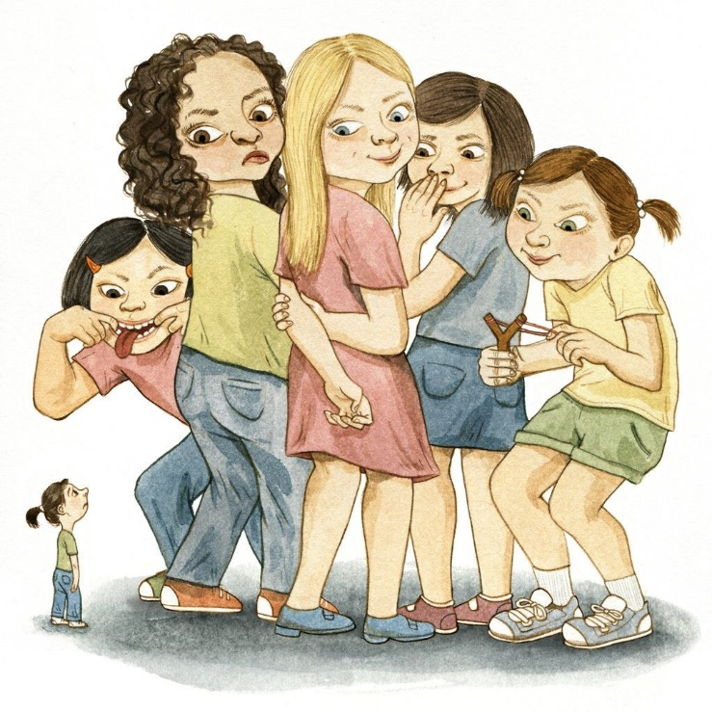

**Что делать, если ты**

**стал жертвой буллинга?**

*Советы школьникам*

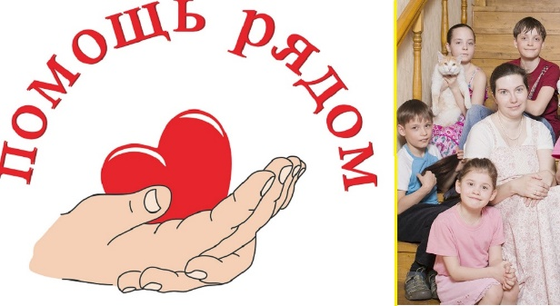

**2025г.**

**ПИСАТЬ ИЛИ РИСОВАТЬ ГАДОСТИ ПРО КОГО-ТО.** К такому буллингу можно отнести распространение неприятных записок или рисунков о жертве. Подобное поведение также может включать в себя рисование оскорбительных граффити в пространстве школы или в общественных местах.

**КИБЕРБУЛЛИНГ.** Жертва подвер- гается травле по телефону или в Интернете, ей отправляются угрожающие или оскорбительные сообщения, фотографии публикуются в Интернете, делаются «фотожабы» и т. д.

**НЕПРИЛИЧНЫЕ ЖЕСТЫ.** Жесты — это сообщения, которые мы показываем невербально, т.е. без слов. Некоторые жесты могут выглядеть угрожающе, их используют хулиганы. Такие жесты включают в себя показывание кулаков, неприличные жесты и грозные взгляды.

**ВЫМОГАТЕЛЬСТВО.** Под вымога- тельством мы понимаем получение денег или личного имущества от человека, над которым издеваются. Иногда хулиганы заставляют жертву воровать для них вещи, ломать или портить имущество. В таких ситуациях хулиган угрожает человеку, что он расскажет всем окружающим об этом. Такое поведение хулигана вынуждает жертву воровать или ломать вещи всем окружающим снова и снова.

**ИГНОРИРОВАНИЕ.** Если человек ВСЕГДА остается вне игры, занятия или беседы, то это тоже буллинг!

Все мы разные. Но иногда дети выделяют тех, кто чем-то не похож на большинство – ростом, весом, цветом волос, манерами разговаривать или одеваться. В коллективе случаются такие ситуации, когда группа ребят выделяет одного человека для того, чтобы посмеяться над ним и, возможно, повысить свой статус в коллективе за счет него.

**ЧТО ТАКОЕ БУЛЛИНГ?**

Буллинг – психологический террор (насмешки, оскорбления), избиение, травля, повторяющаяся агрессия по отношению к определенному человеку, включающая в себя принуждение и злоупотребление.

**КАКИМ БЫВАЕТ БУЛЛИНГ?**

**СЛОВЕСНЫЙ БУЛЛИНГ.** Это когда кто-то обзывает другого человека неприятными для него словами, дразнит его или шутит о нем жестоким образом. Это то, что может сильно ранить чьи-то чувства.

**ФИЗИЧЕСКИЙ БУЛЛИНГ.** Этот вид буллинга может включать в себя пощечины, толчки, пинки ногами, подножки и т.п.

Хулиган намеренно

пачкает одежду жертвы

или портит его имущество.

